**Создание отчетов**

Создать отчеты, как на рисунках ниже.

1) Отчет по номенклатуре,как на рисунке ниже, надо только **добавить** столбец – цена (сделать отбор-полное наименование)

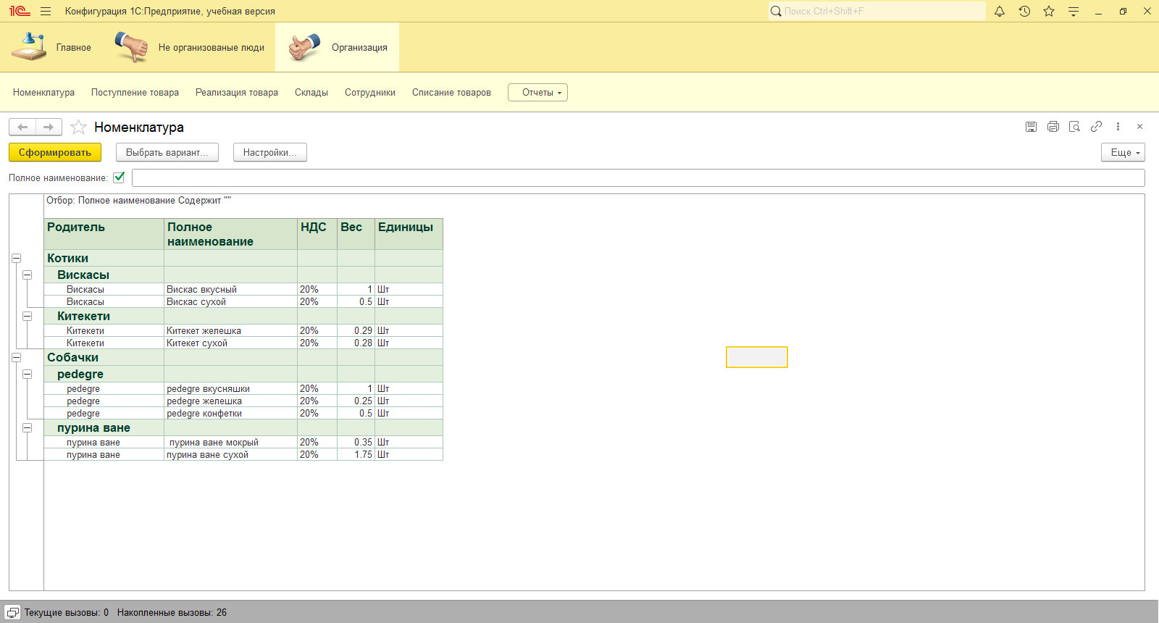

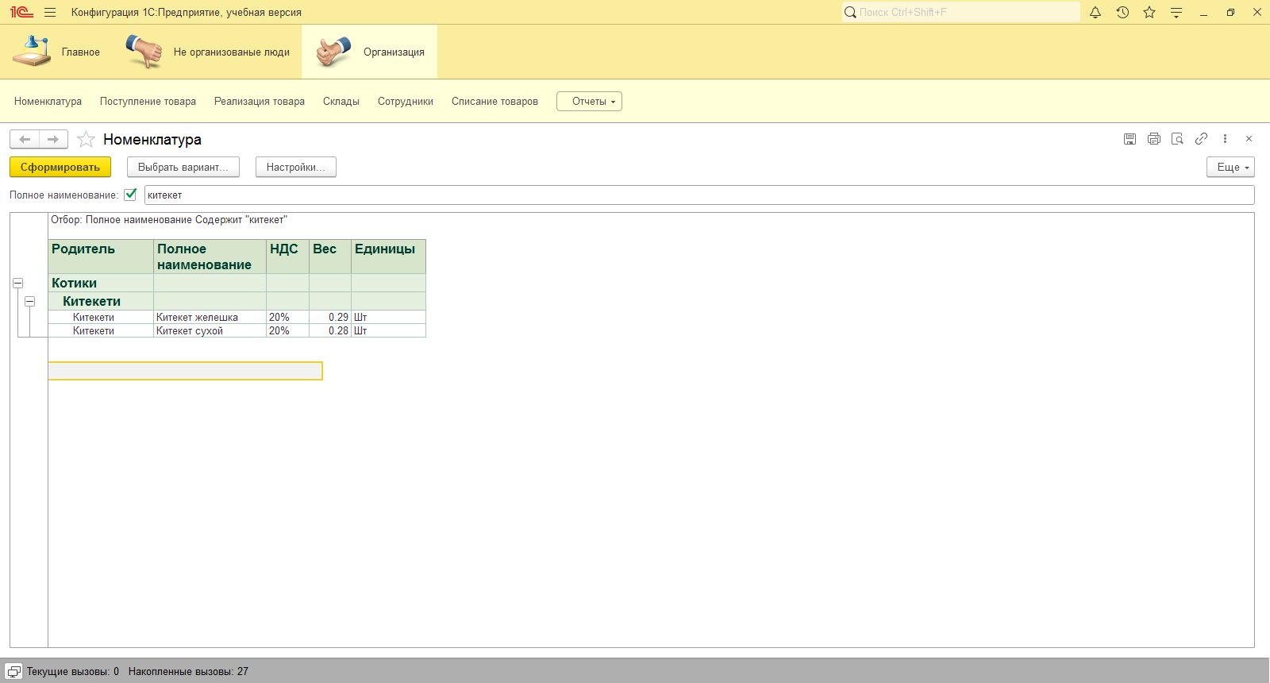

2) Отчет по сотрудникам (форматирование: фамилия начинается например на «А» - желтый цвет, должность кладовщик – синий фон;

отбор представлен– на рисунке)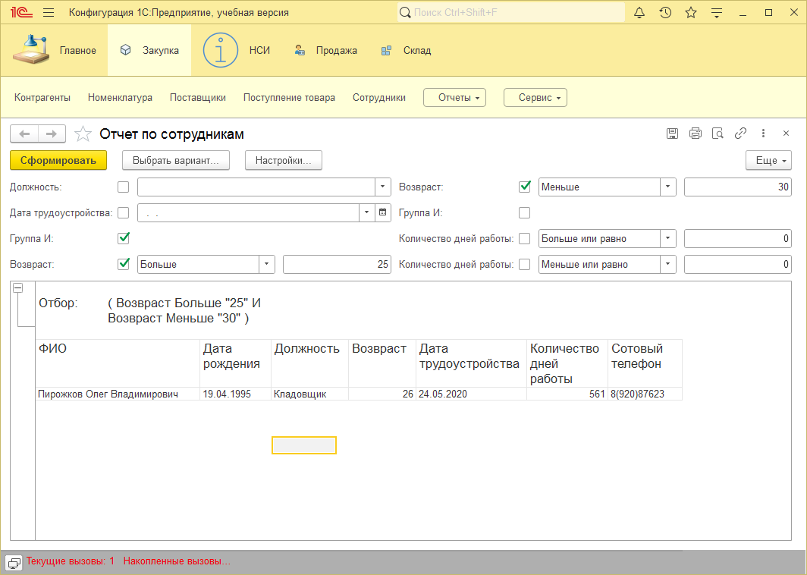

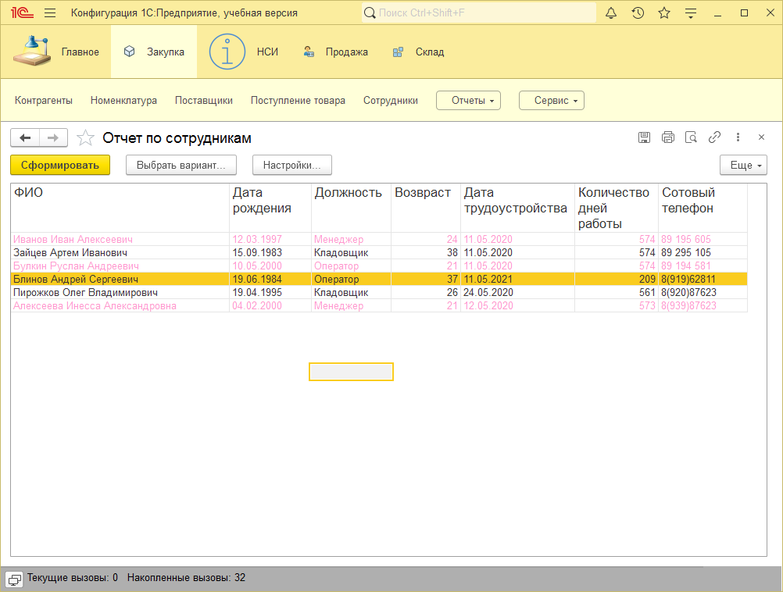

3) Отчет «Остаток товаров» (форматирование: если больше 0, то зеленый, количество если меньше 0, то красный; отбор на рисунке)

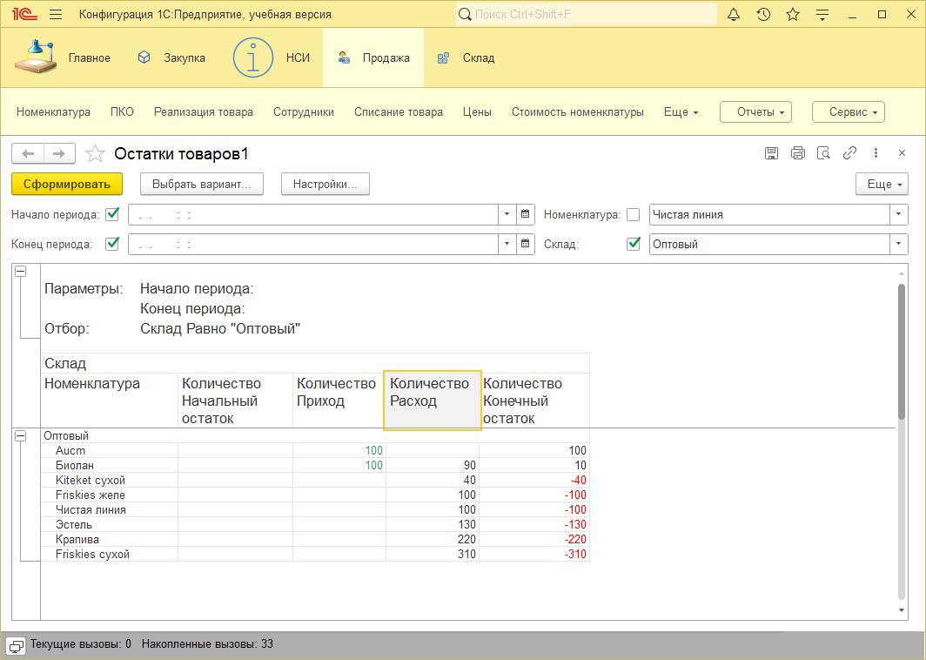

4) Создать отчет по поставщикам, отчет по контрагентам, с разными видами отборов и условного форматирования.